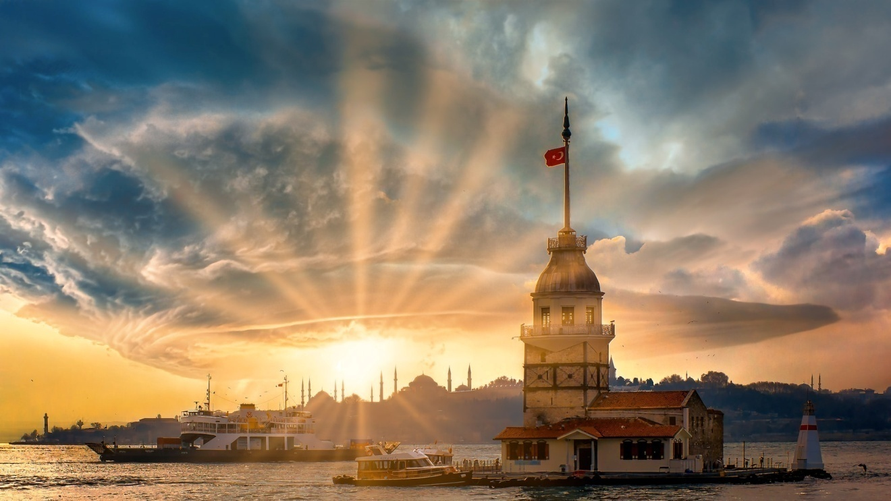

KΩΝΣΤΑΝΤΙΝΟΥΠΟΛΗ – ΒΟΣΠΟΡΟΣ – ΠΡΙΓΚΗΠΟΝΗΣΑ
Κωνσταντινούπολη αλλιώς η «Πόλη των Πόλεων». Ατμοσφαιρική από τη μία, με ένα μυστηριώδες πέπλο Ιστορίας, ακουσμάτων και γεύσεων, αλλά με σύγχρονο χαρακτήρα που εξελίσσεται με ταχείς ρυθμούς από την άλλη.Ο μοναδικός συνδυασμός του ευρωπαικού και του ασιατικού στοιχείου,είναι που την κάνει γοητευτική. Ιστορική, μοντέρνα, παραδοσιακή – είναι πολλές πόλεις σε μία!
6 ΗΜΕΡΕΣ ΟΔΙΚΩΣ: 29/06

Μαζί θα ανακαλύψουμε:
- Ολοήμερη εκδρομή στην αρχοντική Πρίγκηπο και τη Χάλκη με την ξακουστή Θεολογική Σχολή και την Ιερά Μονή της Αγίας Τριάδας στο λόφο της Ελπίδας
- Ξενάγηση παλιάςπόληςΑγία Σοφία, Μπλέ Τζαμί, Βυζαντινό Ιππόδρομο, Βυζαντινό Υδραγωγείo
- Κρουαζιέρα στον χιλιοτραγουδισμένο Βόσπορο (προαιρετικά)
- Επίσκεψη στην Παναγία την Μπαλουκλιώτισσα.
- Επίσκεψη στο Οικουμενικό Πατριαρχείο.
- Επίσκεψη στην Παναγία των Βλαχερνών.
- Επίσκεψη στον Ναό της Αγίας Ειρήνης και τον Ναό της Αγίας Τριάδας.
- Περιπατητική ξενάγηση στην Λεωφόρο του Πέρα.
- Αμέτρητες ευκαιρίες έξυπνων αγορών στην Σκεπαστή Αγορά

1η ΗΜΕΡΑ: ΑΘΗΝΑ – ΚΟΜΟΤΗΝΗ
Συγκέντρωση ώρα 7:30 π.μ. και αναχώρηση για Κομοτηνή με ενδιάμεσες στάσεις κατά την διαδρομή. Άφιξη στην Κομοτηνή και τακτοποίηση στο ξενοδοχείο. Διανυκτέρευση.
2η ΗΜΕΡΑ: ΚΟΜΟΤΗΝΗ - ΚΩΝΣΤΑΝΤΙΝΟΥΠΟΛΗ
Μετά το πρωινό, αναχώρηση για Κωνσταντινούπολη. Διέλευση συνόρων. Διασχίζοντας την Ανατολική Θράκη, στάση στη Ραιδεστό, το σημερινό Τερκιντάγ. Άφιξη στην Πόλη και προαιρετική Κρουαζιέρα στο Βόσπορο με ιδιωτικό καράβι. ΚΟΣΤΟΣ 25 ΕΥΡΩ. Δείπνο σε τοπικό εστιατόριο. Μεταφορά στο ξενοδοχείο,τακτοποίησησταδωμάτια.Διανυκτέρευση.
3η ΗΜΕΡΑ: ΚΩΝΣΤΑΝΤΙΝΟΥΠΟΛΗ - ΠΡΙΓΚΗΠΟΝΗΣΑ
Μετά το πρόγευμα επίσκεψη στο ανάκτορο Ντολμά Μπαχτσέ και αμέσως μετά από το Καμπατάς θα επιβιβαστούμε σε πλοίο για να επισκεφθούμε τα Πριγκηπόνησα.Θαεπισκεφτουμε την Πρίγκηπο. Γεύμα σε παραλιακό εστιατόριο.Αμέσως μετά θα πάμε στην Χάλκη με την περίφημη Θεολογική Σχολή και την Ιερά Μονή της Αγίας Τριάδας στο λόφο της Ελπίδας.Επιστροφή στην πόλη.Για το βράδυ σας προτείνουμε διασκέδαση σε παραδοσιακό νυχτερινό κέντρο με ζωντανή ορχήστρα και παραδοσιακούς χορούς της κοιλιάς(oriental). KΟΣΤΟΣ 30 ΕΥΡΩ. Διανυκτέρευση.
4η ΗΜΕΡΑ: ΚΩΝΣΤΑΝΤΙΝΟΥΠΟΛΗ (ξενάγηση)
Πρόγευμα και αναχώρηση για ξενάγηση στα πιο σημαντικά αξιοθέατα της Πόλης. Θα ξεκινήσουμε από το σουλτανικό ανάκτορο Τοπ Καπί στη χερσόνησο που ιδρύθηκε η αρχαία αποικία του Βυζαντίου. Αμέσως μετά επίσκεψη στο μεγαλύτερο μνημείο του ελληνισμού και της χριστιανοσύνης, την Αγία Σοφία. Στη συνέχεια θα επισκεφτούμε το Βυζαντινό Ιππόδρομο, το θρυλικό Μπλε Τζαμί (Σουλτάναχμετ) και τη Βασιλική Στέρνα του Ιουστινιανού.Γεύμα σε τοπικό εστιατόριο και επίσκεψη στην εκπληκτική Σκεπαστή Αγορά (Καπαλί Τσαρσί) με τα 5.000 μαγαζιά για να κάνετε τις αγορές σας Επιστροφή στο ξενοδοχείο.
5η ΗΜΕΡΑ:ΚΩΝΣΤΑΝΤΙΝΟΥΠΟΛΗ - ΞΑΝΘΗ
Μετά το πρωινό επίσκεψη στο Οικουμενικό Πατριαρχείο στο Φανάρι, την Παναγία των Βλαχερνών και στη συνέχεια επίσκεψη στο Μπαλουκλί (Μονή Ζωοδόχου Πηγής) που συνδέεται με τους θρύλους για τα μισοτηγανισμένα ψάρια και την άλωση της Πόλης και στη συνέχεια αναχώρηση από την Κωνσταντινούπολη. Διέλευση συνόρων και άφιξη στην Ξάνθη. Τακτοποίηση στο ξενοδοχείο, διανυκτέρευση.
6η ΗΜΕΡΑ: ΞΑΝΘΗ - ΑΘΗΝΑ
Μετά το πρωινό αναχώρηση για Αθήνα με ενδιάμεσες στάσεις.

ΚΩΝΣΤΑΝΤΙΝΟΥΠΟΛΗ ΟΔΙΚΩΣ  ΤΙΜΗ ΚΑΤ’ ΑΤΟΜΟ: | 6 ΗΜΕΡΕΣ
ΔΙΚΛΙΝΟ/ΤΡΙΚΛΙΝΟ | 395€
ΕΠΙΒΑΡΥΝΣΗ ΜΟΝΟΚΛΙΝΟΥ | 160€
ΠΑΙΔΙΚΟ 2-12 ΕΤΩΝ | 365€

Περιλαμβάνονται:
- Μεταφορά με πολυτελές πούλμαν
- 3 διανυκτερεύσεις σε δίκλινο δωμάτιο με πρωινό σε ξενοδοχείο 4* στην Κωνσταντινούπολη και 2 διανυκτερεύσεις σε δίκλινο δωμάτιο με πρωινό στην Ελλάδα
- 3 γεύματα ή δείπνα στην Κωνσταντινούπολη
- Κρουαζιέρα στα Πριγκηπονήσια
- Περιηγήσεις – ξεναγήσεις βάσει προγράμματος
- Αρχηγός / Ξεναγός
- Ασφάλεια αστικής ευθύνης

Δεν περιλαμβάνονται:
- Είσοδοι σε μουσεία και αρχαιολογικούς χώρους
- Προαιρετική ασφάλεια EXTRA II της Interamerican με καλύψεις και για COVID-19: 25€ κατ’ άτομο
- Ό,τι δεν αναφέρεται ρητά στα περιλαμβανόμενα
- Φιλοδωρήματα, αχθοφορικά

Σημείωση:
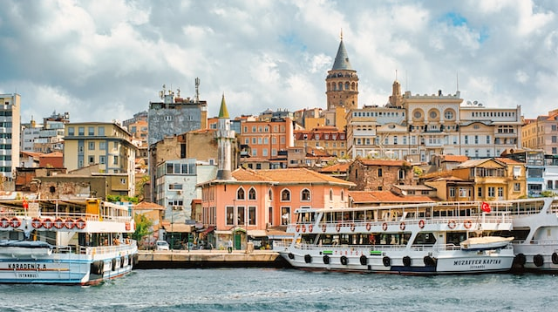
- Για την καλύτερη εκτέλεση του προγράμματος η ροή μπορεί να διαφοροποιηθεί χωρίς όμως να παραλειφθεί κάτι
- Στο παραπάνω πρόγραμμα υπάρχει δυνατότητα συμμετοχής αεροπορικώς
- Οι θέσεις στο πούλμαν καθορίζονται με σειρά προτεραιότητας εγγραφής
- Ελάχιστη συμμετοχή για την πραγματοποίηση της εκδρομής: 25 άτομα
- Απαραίτητα για τη συμμετοχή ταξιδιωτικά έγγραφα: ταυτότητα δεκαπενταετίας σε καλή κατάσταση ή διαβατήριο σε ισχύ
- Είναι δυνατόν οι διανυκτερεύσεις στην Ελλάδα να γίνουν ορισμένες φορές σε Αλεξανδρούπολη, Ξάνθη ή Καβάλα
- Καλησπέρα

- Καταρχήν θα θέλαμε να σας ευχαριστήσουμε για την ζήτησή σας

- Σας επισυνάπτω την προσφορά μας για 6ημερη οδική εκδρομή στην Κων/πολη με αναχώρηση 29/06

- Η προσφορά έχει υπολογιστεί με ελάχιστη συμμετοχή 40 πληρωτέων ατόμων
- Ξενοδοχεία

- ΚΟΜΟΤΗΝΗ: HOTEL CHRIS & EVE 4*
- KΩΝ/ΠΟΛΗ: HOTEL RIVA 4* ΣΤΗΝ ΠΛΑΤΕΙΑ ΤΑΚΣΙΜ
- ΞΑΝΘΗ: HOTEL NESTOS

- Όσοι επιθυμούν να έρθουν αεροπορικώς και να συνδυαστούν με το οδικό πρόγραμμα το κόστος συμμετοχής
- μαζί με τους φόρους αεροδρομίου είναι στα 635€

- Είμαστε στη διάθεσή σας για οποιαδήποτε διευκρίνιση χρειαστείτε

- Με εκτίμηση
- Βασιλείου Λίτσα
- Signature Travel
- Mitropoleos 26-28 1st floor
- 105 63 Athens
- Greece
- Tel: +30 2108944474, +30 2103245620, +30 2103232421

